F
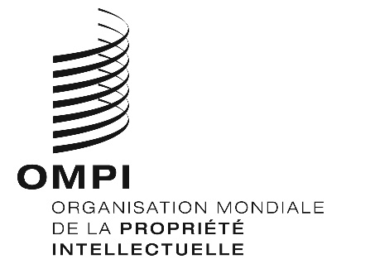
programme
WIPR/GE/22/1 Prov.
ORIGINAL : anglais
DATE : 30 mars 2022
Lancement du Rapport sur la propriété intellectuelle dans le monde en 2022
organisé par
l’Organisation Mondiale de la Propriété Intellectuelle (OMPI)
Genève, 7 avril 2022 – de 13 heures à 15 heures
Programme provisoire
établi par le Bureau international de l’OMPI

Ordre du jour provisoire (format : hybride)
13 h 00 – 13 h 10 Observations liminaires
Conférencier : M. Marco M. Alemán, sous-directeur général, Secteur des écosystèmes de propriété intellectuelle et d’innovation, Organisation Mondiale de la Propriété Intellectuelle (OMPI), Genève
13 h 10 – 13 h 30 Présentation du Rapport sur la propriété intellectuelle dans le monde en 2022
Équipe de la Section de l’économie de l’innovation, Secteur des écosystèmes de propriété intellectuelle et d’innovation, OMPI, Genève
13 h 30 – 14 h 30 Débat : “Sommes-nous à un carrefour de changements majeurs dans la trajectoire de l’innovation?”
Modérateur : M. Carsten Fink, économiste en chef, Département de l’économie et de l’analyse de données, OMPI, Genève
Principaux intervenants :
M. Victor Aguilar, directeur de la recherche, du développement et de l’innovation, P&G, États-Unis d’Amérique
Mme Xiaolan Fu, professeur de technologie et de développement international, directeur fondateur du Technology and Management Centre for Development, Université d’Oxford, Royaume-Uni
M. David J. Kappos, associé chez Cravath, Swaine & Moore, États-Unis d’Amérique et ancien sous-secrétaire au commerce pour la propriété intellectuelle et directeur de l’Office des brevets et des marques des États-Unis d’Amérique (USPTO), États-Unis d’Amérique
Mme Caroline Ylitalo, division scientifique, 3M Company, États-Unis d’Amérique
14 h 30 – 14 h 50 Discussion
Débat ouvert et questions posées sous forme virtuelle
14 h 50 – 15 h 00 Observations finales
[Fin du document]

